IZDELAJ SVOJO KNJIGO
Nekaj praznih listov prepognite na polovico in jih spnite, tako, da nastane knjiga. Otrok naj izbere naslov, ilustrira naj naslovnico, ter ostale strani v knjigi.
Pustite domišljiji prosto pot. Otroci znajo presenetiti.
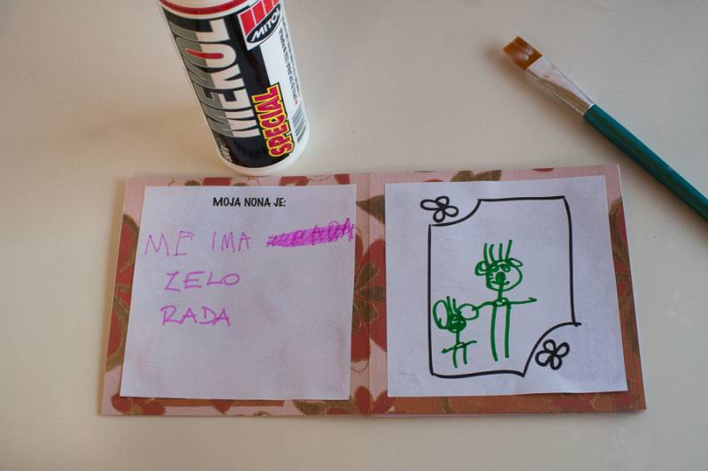
Tokrat naj vam knjigo »prebere« otrok.

